ЗАДАНИЕ НОМЕР 6 ПО ДИСЦИПЛИНЕ Инженерно-техническая поддержка сопровождения ИС СТУДЕНТА ГРУППЫ ИП 41.2 БАТАРАЕВА Г.Э.
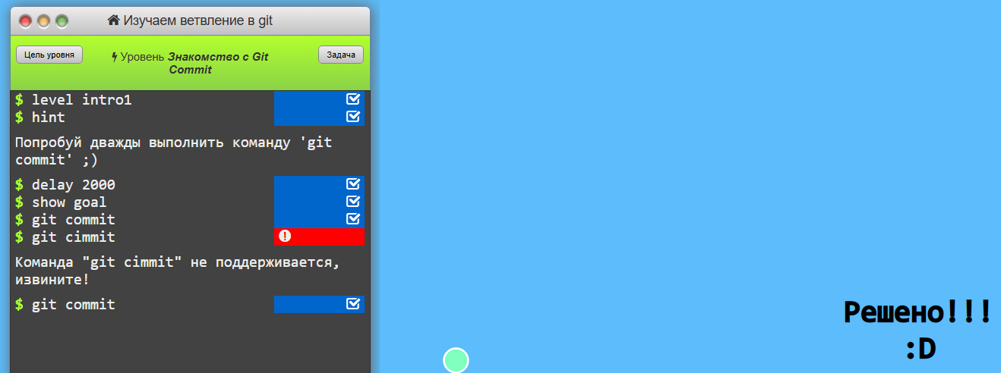 1 задание из блока введение( команда и результат команды)
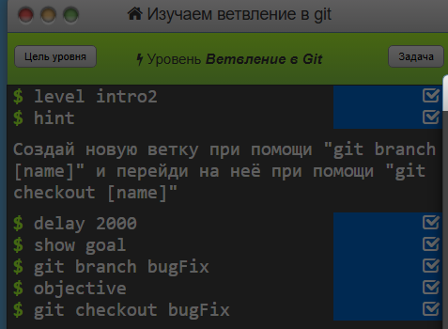
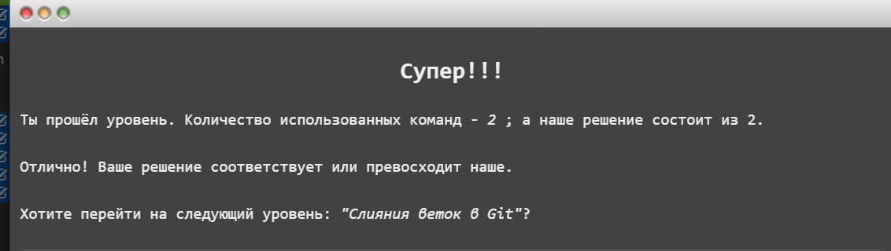
2 задание
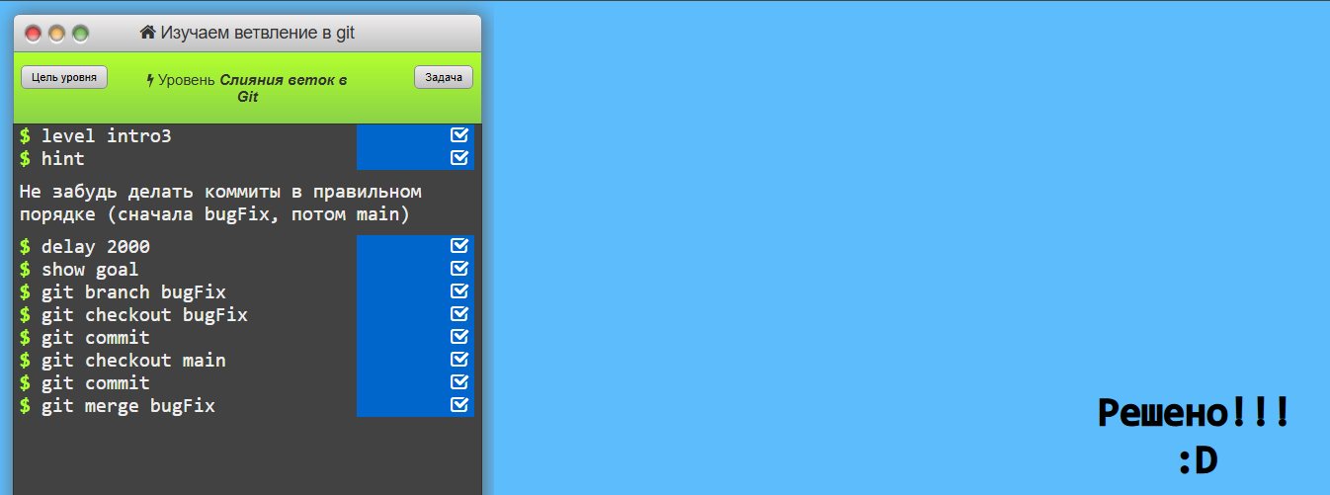
3 задание
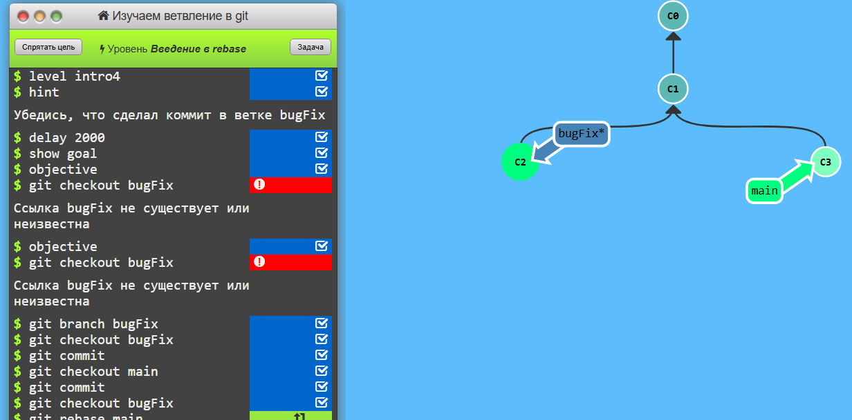
4 задание
Последняя команда - git rebase main – грубо говоря,переезд комитов)
ВЫВОД:
В ходе выполнения лабораторной работы я научился создавать репозиторий на GitHub, добавлять файлы через веб-интерфейс и делать коммиты. Также я познакомился с базовыми командами Git и прошёл задания в тренажёре.
Я узнал, как создавать ветки, переключаться между ними, сливать их с помощью merge и переносить изменения с помощью rebase.

